БУДУЩИЙ МУЖЧИНА
или

Как правильно воспитывать мальчика

(консультация для родителей)

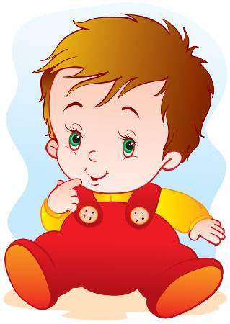

Рекомендации по воспитанию мальчиков

- Если ваш ребёнок активный, установите в его комнате перекладину для подтягивания. Физические упражнения весьма полезны и важны для всех детей, а для мальчишек они ещё и необходимы для того, чтобы «выпустить пар», дать выход чрезмерной энергии.

- Ролевые модели также очень важны в воспитании мальчика, они будут проявляться во всех аспектах жизни вашего ребёнка. Мальчикам необходимо общение с мужчинами, необязательно с отцами.

- Поддерживайте активную модель поведения вашего ребёнка, так как именно активность является очень важной чертой мальчика.

- По возможности заинтересовывайте и приобщайте сына к выполнению несложных обязанностей по дому, к работе с техникой, инструментами.
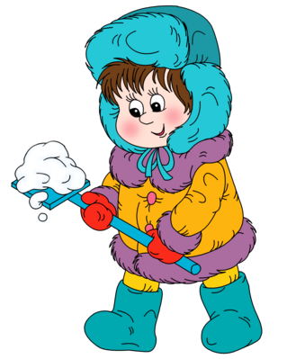
Рекомендации по воспитанию мальчиков

- Выделяйте у мужчин положительные качества, например: внимательность, мужественность, доброжелательность, смелость и др.

- Всегда говорите мальчику, что верите в него, что у него всё получится, хвалите его не только за блестящие результаты, но и за усилия, даже если они пока не увенчались успехом.

- Приобщайте мальчика к вашим ценностям, разрешайте ему интерпретировать их по своему. Он будущий мужчина и он будет реагировать на эмоциональные ситуации не так, как это делаете вы.

- Проявляйте фантазию для него, чтобы помочь вашему сыну изучить гардероб и вещи мужчины. Например, поставьте небольшую корзину и положите в неё бритвенный станок (без лезвия), крем для бритья, дезодорант, одеколон, зубную щётку вашего ребёнка и его расчёску. Дайте ему понять, что этими вещами мужчины пользуются каждый день.
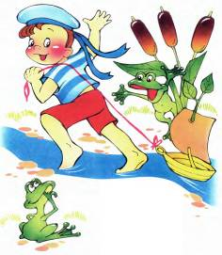
Самые распространённые ошибки, допускаемые при воспитании мальчиков:

- Отсутствие последовательности в воспитании (за одно и то же поведение или поступок то наказывают, то хвалят);

- Несогласованность в воспитании между родителями: один разрешает, другой запрещает;

- Сравнивание своего ребёнка с другими детьми, приведение их в пример, критика;

- Постоянное навязывание отрицательных установок: «Не бегай быстро, а то упадёшь!», «Плохо будешь учиться – станешь дворником» и т.д.

- Обучение наукам в ущерб физическому воспитанию (мальчик должен быть физически сильным и выносливым).

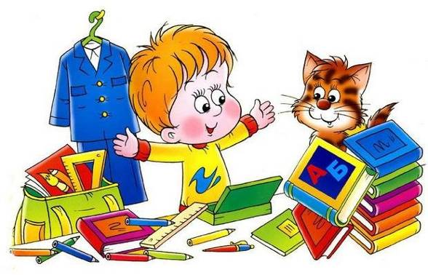
Самые распространённые ошибки, допускаемые при воспитании мальчиков:

- Слишком суровое отношение ради воспитания мужественности . мальчикам нужны любовь, ласка, забота и внимание;

- Желание воспитать ребёнка по своему образу и подобию, игнорируя индивидуальные особенности;

- Ссоры между родителями на глазах сына;

- Предъявление ребёнку слишком высоких требований, которым он не может соответствовать, например: «Ты же мужчина!»

- Потакание любому капризу, баловство (особенно, если мальчик – младший ребёнок в семье).
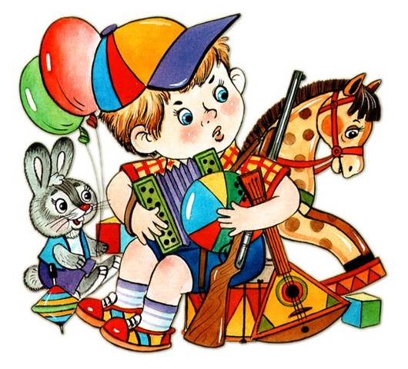
Существенные отличия
мальчиков от девочек:

- Игры мальчиков чаще опираются на «дальнее зрение»: они бегают друг за другом, бросают предметы в цель, используют при этом всё предоставленное им пространство.

- Мальчикам, в отличие от девочек для полноценного психического развития требуется большее пространство, чем девочкам. Если им недостаточно пространства в горизонтальной плоскости, то они осваивают вертикальную: карабкаются по лестницам, забираются на мебель.

- Для мальчиков очень важно, что оценивается в их деятельности, т.е. их интересует суть оценки.

- Мальчики лучше воспринимают низкий голос, высокие тона могут выдержать недолго.

- Мальчики чаще всего устают от интеллектуальной работы.

- Мальчики более уязвимы, им труднее придерживаться установленных правил и моделей поведения.
